21. Test auf nicht zufällige Verteilungen

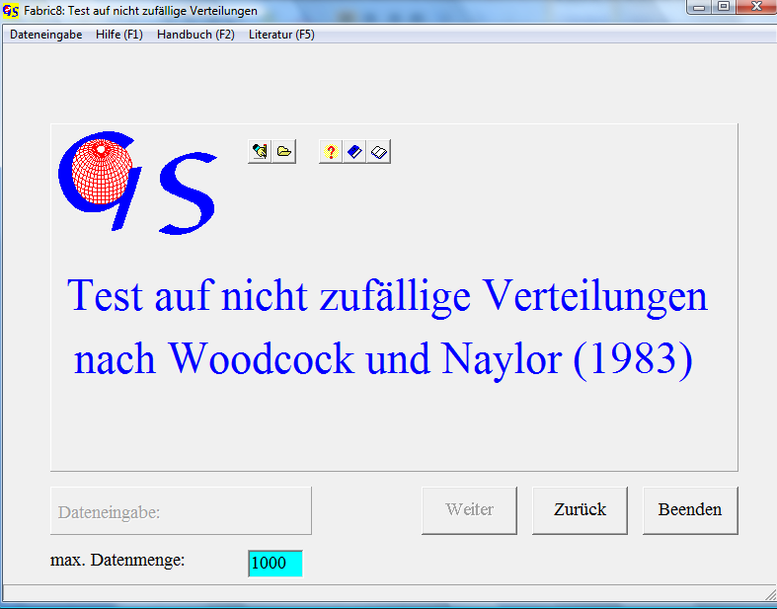
Abb. 1

Dies Programm (Abb. 1) trennt signifikante Verteilungen von Richtungsdaten. von zufälligen. Die Dateneingabe ist ident mit den Programmen 19 und 20.

Abb. 2 zeigt das Grafik-Formular. Die drei Kurven trennen den statistisch signifikanten Bereich von dem der Zufallsverteilungen. Die Prozentangaben geben die Aussagesicherheit an.
Es wird das Verhältnis λ ₃ / λ₁ gegen die Anzahl der Daten in logarithmischem Maßstab dargestellt.
Die Kurven wurden aus WOODCOCK & NAYLOR (1983) übernommen.
Im Menu "Numerierung" wird entschieden, ob die Punkte durchnumeriert werden sollen.
Die Optionen des Menus "Grafik" sind in Programm 3 erklärt.
Mit dem Menu "Andere Methoden" kann man zum Woodcock- oder Vollmer-Diagramm springen.
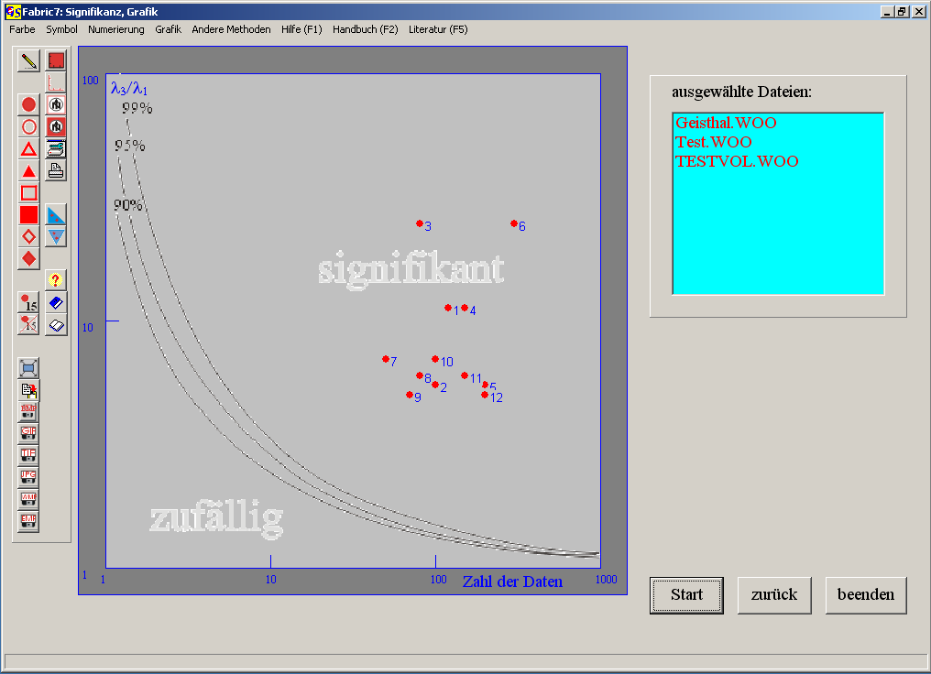
Abb. 2

